

ภูมิปัญญาท้องถิ่น

ภูมิปัญญาด้านอาหาร
การทำปลาส้ม
จากข้อมูล TCNAP ปี ๒๕๖๒ มีผู้ว่างงานในตำบลพรหมนิมิต จำนวน ๔๙๗ แต่มีผู้ว่างงานในหมู่ที่ ๑ บ้านบ่อดินขาว จำนวน ๑๒๔ คน คิดเป็นร้อยละ ๒๕.๒๕ เนื่องจากหมู่ที่ ๑ บ้านบ่อดินขาว ตำบลพรหมนิมิต มีกลุ่มชาวบ้านที่ว่างงานประสบปัญหา ไม่มีรายได้เพียงพอต่อการใช้จ่ายภายในครอบครัว จึงรวมตัวกันจัดตั้งกลุ่มน้ำพริก ปลาส้ม โดยมีแกนนำที่เริ่มก่อตั้ง คือ นางสาวสุรภา จันทร์บุญ และ นางอุดม พัทธสีมา จัดตั้งกลุ่มมีสมาชิกทั้งหมดจำนวน ๘ คน มีแนวคิดแก้ไขปัญหา คนที่ว่างงานร่วมกันจัดทำน้ำพริกและปลาส้ม เพื่อจัดจำหน่ายในหมู่บ้านและในตลาดใกล้บ้าน โดยรับซื้อปลาจากคนในชุมชน และจ้างคนในชุมชนมาทำ ๕-๑๐ คนต่อวัน โดยระดมทุนกับสมาชิกคนละ ๕๐๐ บาท จำนวน ๘ คน รวมเป็นเงิน ๔,๐๐๐ บาท เพื่อจัดทำน้ำพริกและปลาส้มจำหน่ายในตลาด ณ ปัจจุบันมีจำนวนสมาชิกเพิ่มขึ้นเป็น ๕ คน รวมทั้งหมด ๑๓ คน คิดเป็นร้อยละ ๑๐.๔๘ มีเงินทุนหมุนเวียนในกลุ่มจำนวน ๒๔,๐๐๐ บาท และสมาชิกมีรายได้ต่อเดือน ต่อคน ๓,๐๐๐ บาท และได้ถ่ายทอดความรู้ในเรื่องการทำน้ำพริก ปลาส้ม ให้กับโรงเรียนผู้สูงอายุ กลุ่มแม่บ้านในตำบลพรหมนิมิต และผู้ที่มาศึกษาดูงานของเครือข่ายตำบลพรหมนิมิต และผู้ที่สนใจทั่วไป
วิธีการดำเนินการ
๑. การสร้างงานในชุมชน
๑.๑ จ้างแรงงานคนในหมู่ที่ ๑ และหมู่ที่ ๔ จำนวน ๓ คน ในอัตราวันละ ๓๐๐ บาท/วัน/คน ตามความถนัด เช่น ถนัดการทำปลาส้ม ปลาจ่อม น้ำพริก ตัดหอม ปลาร้า เป็นต้น โดยมีการจ้างงานทุกวัน สามารถลดการว่างงานและสร้างรายได้เพิ่มให้กับคนในชุมชน
๑.๒ รับซื้อวัตถุดิบในชุมชน เช่น ปลา พริก หอม กระเทียม ตะไคร้ สร้างรายได้ให้แก่ เกษตรกรในชุมชน
๒. ช่องทางการจัดจำหน่าย (ตลาดออนไลน์)
๒.๑ มีการจำหน่ายน้ำพริกปลาส้มผ่านระบบเฟซบุค และไลน์ ซึ่งถ้ามีลูกค้าสั่งของมาทางกลุ่มก็จัดส่งของทางเคอรี่ให้กับลูกค้าทั่วประเทศ สามารถเพิ่มช่องทางในการจำหน่ายผลผลิตของกลุ่มให้มีการจ่ายแหล่งจำหน่ายเพิ่มมากขึ้น
๒.๒ มีการจัดจำหน่ายให้กับคนในชุมชนในช่วงที่มีกิจกรรมในชุมชน เช่น งานบวช งานแต่ง เป็นต้น เป็นการหมุนเวียนรายได้จากการจำหน่ายผลิตภัณฑ์ให้กับกลุ่มลดการหมุนเวียน เงินจากตลาดภายนอกชุมชน
๓. เพิ่มมูลค่าการผลิต โดยการแปรรูปการผลิต การถนอมอาหาร ซึ่งสามารถเพิ่มมูลค่าการผลิต โดยการใช้วัตถุดิบที่มีในชุมชน เช่น ปลา พริก หอม ตะไคร้ ในการทำปลาส้ม ปลาจ่อม ปลาร้า น้ำพริก เป็นการสร้างมูลค่าเพิ่มและสร้างรายได้ให้กับคนในชุมชน
แหล่งผลิต
นางสุรภา จันทร์บุญ
นางพูล สุริวงษ์
นางอุดม พัทธสีมา
ผลที่เกิดขึ้นจากการดำเนินงาน
๑. สร้างแรงงาน
๑.๑ มีแรงงานเกิดขึ้น จำนวน ๓ คน มีรายได้วันละ ๓๐๐ บาท/วัน/คน
๑.๒ มีการรับซื้อวัตถุดิบในชุมชน
๒. ช่องทางการจัดจำหน่าย (ตลาดออนไลน์)
๒.๑ มีช่องทางการจัดจำหน่าย (ตลาดออนไลน์) หลายช่องทาง เช่น เฟซบุค และ ไลน์
๒.๒ มีการจัดจำหน่ายให้กับคนในชุมชนในช่วงที่มีกิจกรรมในชุมชน
๓. เพิ่มมูลค่าการผลิต
๓.๑ สร้างรายได้ให้กับคนในชุมชน โดยการแปรรูปการผลิต การถนอมอาหาร ซึ่งสามารถเพิ่มมูลค่าการผลิต โดยการใช้วัตถุดิบที่มีในชุมชน
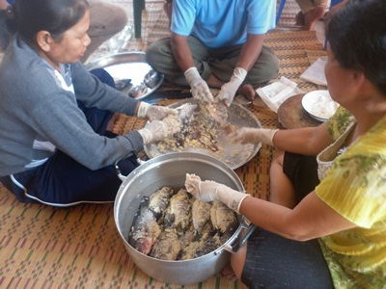

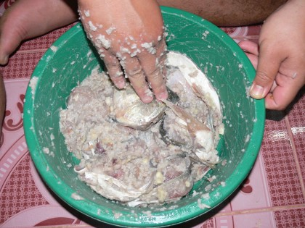

.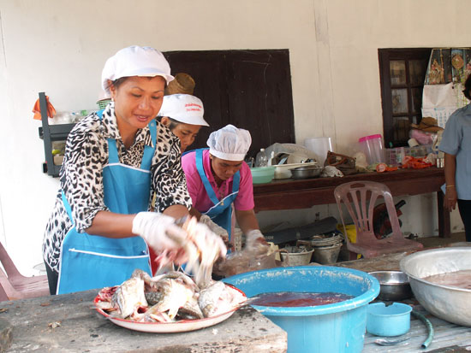

ด้านเกษตรกรรม/ปศุสัตว์
ผู้เลี้ยงแพะแกะ
เนื่องจากนายอภิวัฒน์ พุฒจีบ สัตวบาลผู้ดูแลสัตว์ในภาคเหนือและภาคกลางเล้งเห็นว่า สภาพแวดล้อมแห้งแล้ง ส่งผลกระทบให้ต่อพืชผลทางการเกษตรทำให้ราคาตกต่ำลง จึงวิกฤตนี้ในการช่วยสร้างอาชีพให้คนในตำบลให้หันมาเลี้ยงแพะ แกะ จึงประชุมปรึกษาหารือเข้ากับเกษตรกรผู้เลี้ยงแพะ แกะ แล้วจึงจัดตั้งวิสาหกิจชุมชนผู้เลี้ยงแพะ แกะ โดยเข้ากลุ่มแล้วจะมีระเบียบการเข้าอยู่ในกลุ่ม โดยมีการลงนามบันทึกข้อตกลง(MOU) ร่วมกันกับพ่อค้าคนกลางในการขายสิ้นค้า ขายพันธ์แพะ แกะ ทางอำเภอตาคลี ได้จดทะเบียนกลุ่มวิสาหกิจชุมชนสืบเนื่องจากเกิดสถานการณ์ราคาผลผลิตทางการเกษตรตกต่ออย่างต่อเนื่อง เช่น หอมหัวใหญ่ มันแกว มันสำปะหลัง ข้าวฟ่าง ข้าวโพดเลี้ยงสัตว์และข้าวเป็นต้น และราคาเนื้อแพะ แกะสูงมาก ใช้ต้นทุนการเลี้ยงแพะแกะต่ำ คุ้มค่าต่อระยะเวลาการเลี้ยงแพะ แกะ เพื่อจำหน่ายทำให้เกษตรกรสนใจเลี้ยงแพะ แกะเพิ่มมากขึ้นทุกปี เนื่องจากศักยภาพของพื้นที่ภายในตำบลพรหมนิมิต สภาวะอากาศและสิ่งแวดล้อมเอื้ออำนวยในการผลิตอาหารเลี้ยงแพะ แกะได้เป็นอย่างดี โดยเกษตรกรใช้ทุนของตนเองและใช้สินเชื่อจากธนาคารเพื่อการเกษตรและสหกรณ์ ตั้งแต่ พ.ศ. ๒๕๖๒ เกษตรกรผู้เลี้ยงแพะ แกะ ได้รับการฝึกอบรมจากหน่วยงานปศุสัตว์ หน่วยงานปกครองอำเภอ ตาคลีและการสนับสนุนงบประมาณในการฝึกอบรมและการศึกษาดูงานจากองค์การบริหารส่วนจังหวัดนครสวรรค์ ในปี พ.ศ. ๒๕๖๑ - ๒๕๖๒ มีการบริหารกลุ่มแบบกลุ่มธรรมชาติจนกระทั่งมีความเข้มแข็ง จึงได้จดทะเบียนวิสาหกิจชุมชนผู้เลี้ยงแพะ แกะ อำเภอตาคลี เมื่อวันที่ ๑๘ ตุลาคม พ.ศ.๒๕๖๒ มีสมาชิกกลุ่มผู้ถือหุ้นปัจจุบัน จำนวน ๖๔ คน จำนวนแพะ แกะ ๒,๗๘๖ ตัว สมาชิกในกลุ่มตำบลพรหมนิมิตมีทั้ง ๙ ราย มีจำนวนแพะ แกะ ๓๐๐ ตัว นอกพื้นที่มีสมาชิกทั้งหมด ๕๕ ราย มีจำนวนแพะ แกะ ๒,๔๘๖ ตัว ทั้งนี้ยังมีหุ้นทั้งหมด ๑๙๘ หุ้น มีจำนวนเงินทั้งหมด ๑๙,๘๐๐ บาท
ด้วยสำนักงานปศุสัตว์อำเภอตาคลี ได้เล็งเห็นปัญหาสภาพอากาศที่แปรปรวนทำให้เกิดความแห้งแล้งผลผลิตทางการเกษตรเสียหายอีกทั้งยังราคาตกต่ำ ทำการคัดเลือกเกษตรกรเข้าอบรมตามโครงการยุทธศาสตร์จังหวัดนครสวรรค์ โครงการส่งเสริมและพัฒนาการผลิตแพะ แกะพันธ์ดี จำนวน ๖๔ ราย เกษตรกรผู้เลี้ยงแพะแกะในพื้นที่อำเภอตาคลีเพิ่มจำนวนมากขึ้นอย่างต่อเนื่องในปี พ.ศ. ๒๕๖๒ จนถึงปัจจุบัน เกษตรกรที่ได้ผ่านการฝึกอบรมฯ มีความระสงค์ขอให้สำนักงานปศุสัตว์อำเภอตาคลีดำเนินการจัดตั้งกลุ่มผู้เลี้ยงแพะ แกะ เพื่อช่วยในการส่งเสริมการเลี้ยงแพะ แกะได้พัฒนาระบบในรูปแบบของกลุ่ม ให้มีความก้าวหน้าในอนาคตและส่งเสริมให้เกษตรกรมีรายได้ในครัวเรือนเพิ่มมากขึ้น

วิธีการดำเนินงาน
๑.การรวมกลุ่ม/การบริหารจัดการกลุ่ม
๑.๑ กลุ่มวัยรุ่นผู้เลี้ยงแพะ แกะ เพื่อจำหน่ายพันธ์ ๒๐ ตัว/ปี รายได้ ๕๐,๐๐๐ บาท/ปี
๑.๒ กลุ่มที่เลี้ยงแพะ แกะ และทำนาเป็นอาชีพ
- รายได้การทำไร่ประมาณ ๓๐,๐๐๐ บาท/ปี
- รายได้จากการเลี้ยงแพะ แกะอาชีพเสริม แพะ แกะ ๑๐ ตัวให้ลูก ๒๐ ตัว/ปีตัวละ ๒,๕๐๐ บาท สรุปรายได้ต่อปี ๕๐,๐๐๐ บาท
๒.การแปรรูป
ผลิตภัณฑ์สินค้าแปรรูป ส่งจำหน่ายผลิตตามออเดอร์จากกลุ่มเกษตรกรที่ปลูกพืชและ ยังส่งที่ Young Smart Farmer (YSF) การพัฒนาเกษตรกรรุ่นใหม่ของกรมส่งเสริมการเกษตร ทั้งยังจำหน่ายในโลกโซเซียล ตามงานจัดบู๊ทต่างๆ โดยมีสินค้าดังนี้
- จำหน่ายพ่อพันธุ์แพะ และแม่พันธุ์แพะ คุณภาพดี
- จำหน่ายพ่อพันธุ์แกะ และแม่พันธุ์แกะ คุณภาพดี
- จำหน่ายเนื้อแพะ แกะ คุณภาพเยี่ยมจากฟาร์มเกษตรกร
- จำหน่ายผลิตภัณฑ์จากแพะ แกะ เช่น เนื้อแพะ แกะ สบู่นมแพะ กาละแมนมแพะ ปุ๋ยมูลแพะ แกะอินทรีย์
๓.การประกันราคา
มีพ่อค้าคนกลางร่วมกันลงนามบันทึกข้อตกลง(MOU)ซื้อ-ขาย แพะ แกะ ระหว่าง เครือข่ายเกษตรกรเลี้ยงแพะ แกะ เพื่อประกันราคาขั้นต่ำซื้อแพะ แกะ ในราคายุติธรรม มีตลาดรองรับจำหน่ายแพะ แกะ และสร้างความเข้มแข็งแก่กลุ่มวิสาหกิจชุมชนกลุ่มผู้เลี้ยงแพะ แกะ
แหล่งผลิต
นายอภิวัฒน์ พุฒจีบ
นายสุรชัย กุฎพันธ์
นายวรีวัชร์ วรรัฐนิธิภัทร์
สำนักงานปศุสัตว์อำเภอตาคลี

ผลของการดำเนินงาน
๑. เนื่องจากในภาคการเกษตรผลผลิตราคาตกต่ำ ต้นทุนการผลิตสูง ใช้น้ำเยอะจึงส่งเสริมให้เกษตรกรเลี้ยงแพะ แกะ เป็นอาชีพเสริม ใช้น้ำน้อยรายได้ดี
๒.เพื่อเป็นแหล่งเรียนรู้ให้กับบุคคลที่สนใจเข้ามาศึกษา และนำความรู้ที่ได้ใช้ประกอบ เป็นอาชีพเสริมหรืออาชีพหลัก
๓.เพื่อให้วัยรุ่นยุคใหม่ใช้เวลาว่างให้เกิดประโยชน์
๔.มูลของแพะ แกะ สามารถนำไปใช้เป็นปุ๋ยหมักสำหรับทำสวน
๕.แพะ แกะ เป็นสัตว์ที่หญ้าจึงสามารถกำจัดวัชพืชได้ดี

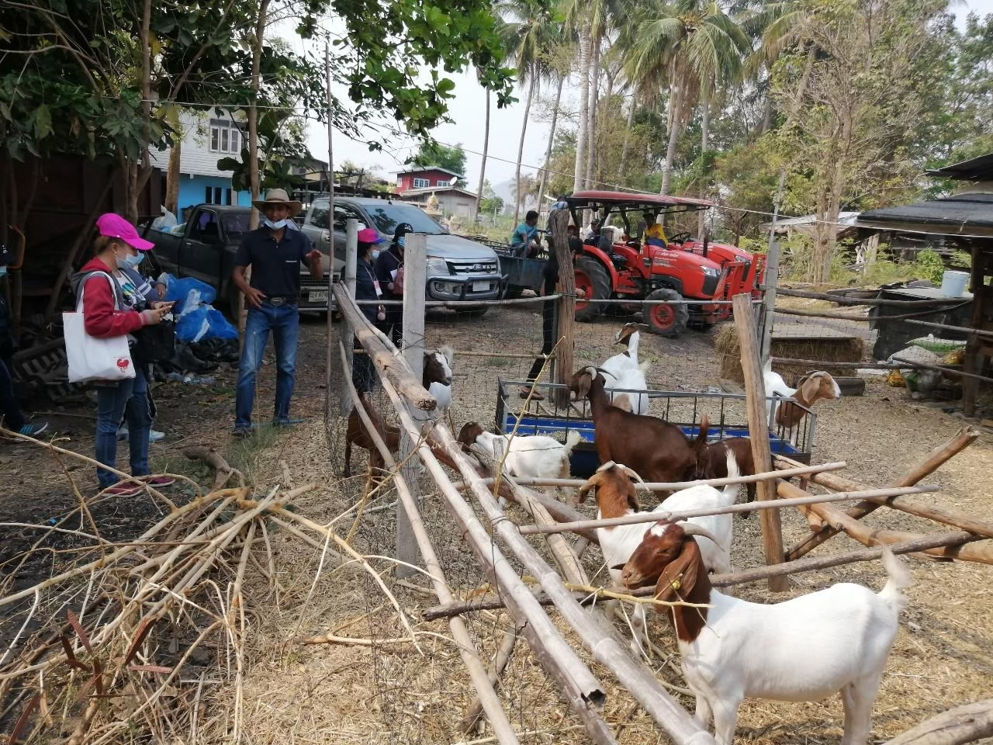

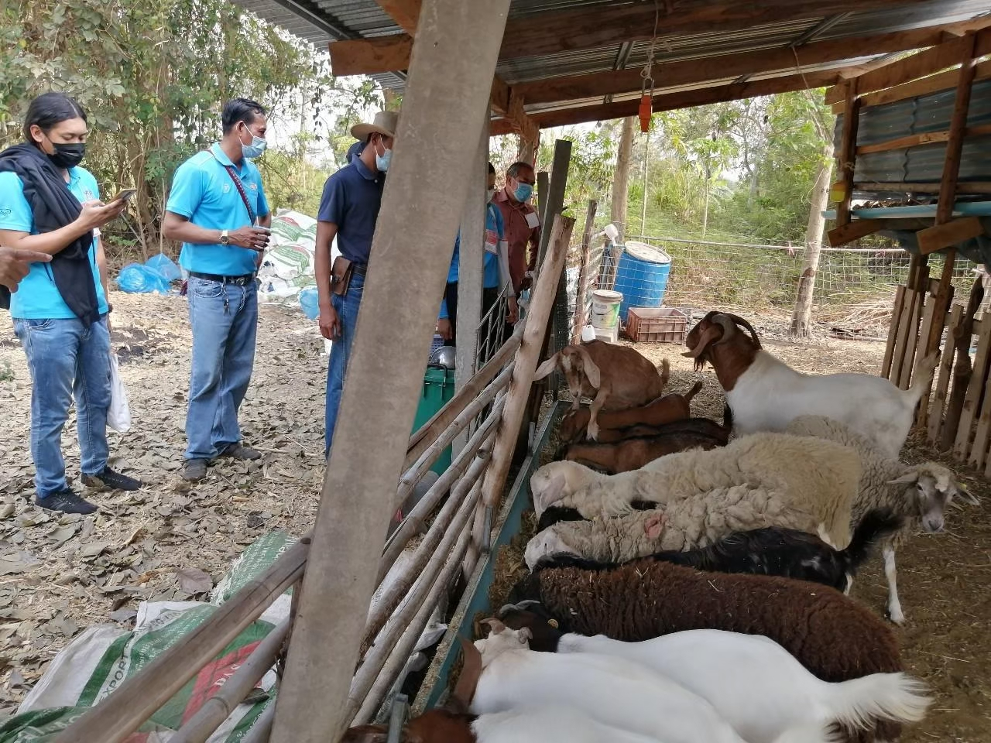

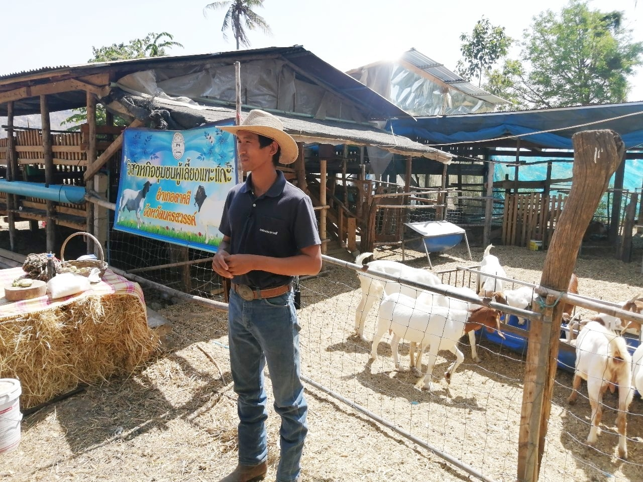

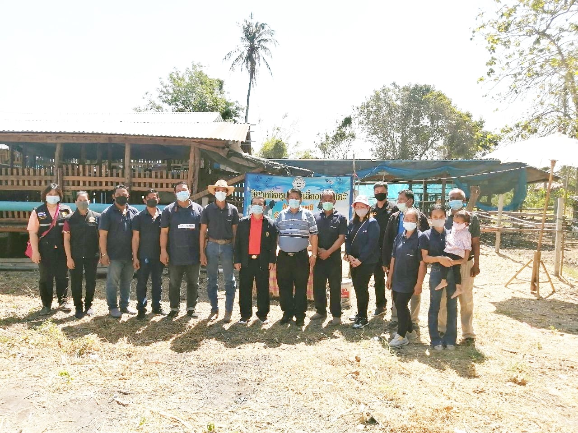

ด้านการจัดการทรัพยากรธรรมชาติและสิ่งแวดล้อม
เศรษฐกิจพอเพียง
ตำบลพรหมนิมิต พื้นที่ส่วนใหญ่เป็นที่ราบลุ่ม ประชาชนส่วนใหญ่ประกอบอาชีพเกษตรกรรม ทำนา ทำไร่ ทำสวน ซึ่งเป็นอาชีพที่ดำเนินชีวิตมาจากบรรพบุรุษแต่ในช่วง ๑๐ ปี ที่ผ่านมาต้นทุนในการทำการเกษตรต่างๆ เพิ่มมากขึ้นเพราะเกษตรกรต้องหมดไปเพราะใช้ปุ๋ยเคมี ยาฆ่าแมลงยาฆ่าวัชพืช ยากำจัดศัตรูพืช มีราคาสูงขึ้น ทำให้ครอบครัวมีหนี้สิน โดยมีเกษตรกรจำนวน ๔๒๔ ราย คิดเป็น ๒๒.๑๙% ของเกษตรกรทั้งตำบล อีกทั้งราคาผลผลิตของเกษตรยังมีราคาถูก ทำให้การลงทุนไม่คุ้มกับค่าใช้จ่าย การขายผลผลิตจึงประสบปัญหาขาดทุน และยังส่งผลกระทบต่อสิ่งแวดล้อมคือดินที่ใช้ในการทำการเกษตรเสื่อมสภาพลง แร่ธาตุ สารอาหารในดินลดลง จึงทำให้เกษตรที่ปลูกพืชผักทำการเกษตรต้องเพิ่มปริมาณปุ๋ยให้มากขึ้น ต่อมาปี พ.ศ.๒๕๕๐ ได้มีเกษตรกรเข้ารับการฝึกอบรมเป็นหมอดินประจำหมู่บ้าน โดยได้รับการอบรมจากพัฒนาที่ดินจังหวัดนครสวรรค์ หลังจากนั้นจึงได้รวมตัวกันเป็นกลุ่มเพื่อทำการเกษตรแบบเกษตรอินทรีย์ธรรมชาติ ไม่พึ่งปุ๋ยเคมีและสารเคมี โดยทำเป็นน้ำหมักชีวภาพใช้เอง เช่น น้ำหมักชีวภาพเร่งการเจริญเติบโตของพืช ป้องกันแมลง และศัตรูพืชโรคพืช ทำให้ลดรายจ่ายเพิ่มรายได้ เกษตรกรจึงมีชีวิตความเป็นอยู่ที่ดีขึ้น ปัจจุบันได้มีการถ่ายทอดวิชาความรู้และเผยแพร่การทำน้ำหมักชีวภาพต่าง ๆ จากกลุ่มหมอดินให้กับประชาชนทั่วไปในตำบล ทำให้เกษตรกรและประชาชนที่สนใจหันมาทำน้ำหมักชีวภาพในการทำการเกษตรเพื่อลดรายจ่ายทำให้มีรายได้มากขึ้น ซึ่งจากเดิมมีค่าใช้จ่ายในการซื้อสารเคมีประมาณเดือนละ ๓,๐๐๐ บาท รายได้ประมาณ ๒,๕๐๐ บาท แต่เมื่อมีการจัดทำน้ำหมักชีวภาพ ปุ๋ยอินทรีย์ ใช้เอง ทำให้มีค่าใช้จ่ายประมาณ ๑,๕๐๐ บาท รายได้ประมาณ ๓,๐๐๐ บาท จะเห็นได้ชัดเจนว่ามีค่าใช้จ่ายลดลง ส่งผลให้มีรายได้เพียงพอในการดำรงชีวิต รวมทั้งสุขภาพร่างกายสมบูรณ์แข็งแรง เพราะไม่ได้รับสารพิษจากสารเคมีต่าง ๆ และยังช่วยปรับปรุงบำรุงดิน สภาพแวดล้อมให้ฟื้นตัวขึ้นดีเหมือนเดิม เพื่อต่อถึงชั่วลูกชั่วหลานต่อไป
วิธีการดำเนินงาน
๑. ฝึกอบรมถ่ายทอดความรู้และกิจกรรมการดำเนินงานของศูนย์ให้กับผู้ที่สนใจ เช่น เด็ก เยาวชน และประชาชนผู้ที่สนใจตามหลักสูตรของแหล่งเรียนรู้ เช่น หลักสูตรการทำน้ำหมักชีวภาพ หลักสูตรการทำปุ๋ยชีวภาพ
๒. ถ่ายทอดความรู้วิธีปลูกผักไว้ทานเอง น้ำส้มควันไม้ เตาเผาถ่านถังน้ำมัน ๒๐๐ ลิตร
- ถ่ายทอดความรู้ให้กับชาวบ้าน เด็กนักเรียน และผู้สนใจทั่วไป โดยการบรรยายพร้อมกับการสาธิตให้วิธีการทำให้กลุ่มคน องค์กร หน่วยงานที่เข้าเรียนรู้
๓. มีการถ่ายทอดความรู้ให้กับเกษตรกรที่สนใจที่นำความรู้ไปทำใช้เพื่อลดต้นทุน
- การจัดอบรมให้ความรู้เกี่ยวกับการทำน้ำหมักชีวภาพ การสาธิตเกี่ยวกับวิธีและขั้นตอนในการทำตามหลักสูตรที่ใช้ในการฝึกอบรม เช่น หลักสูตรการทำปุ๋ยหมัก
- การแนะนำถึงประโยชน์ที่ได้รับ เช่น การลดต้นทุนในการผลิต การลดใช้สารเคมี
โดยใช้ผลิตภัณฑ์อินทรีย์ทดแทน ซึ่งสามารถช่วยในการเพิ่มรายได้ให้กับครัวเรือน
๔. รณรงค์ให้เกษตรกรทำใช้เพื่อลดต้นทุนและยังมีอาหารปลอดภัยไว้บริโภค
- การบอกต่อกัน โดยคนในชุมชนมีการบอกต่อในเรื่องการใช้ปุ๋ยชีวภาพ การทำน้ำ
หมักชีวภาพ
- การประชาสัมพันธ์และให้ความรู้เรื่องปรัชญาเศรษฐกิจพอเพียง ในการประชุมประจำหมู่บ้าน และในกิจกรรมของชุมชน
แหล่งผลิต
นายโชติ เหมือนนิล นางเต้าหู้ เหมือนนิล
ผลการดำเนินงาน
๑. การเรียนรู้
สร้างการเรียนรู้ ดังนี้
- นักเรียนในพื้นที่ จำนวน ๓ โรงเรียน คือ โรงเรียนคลองแปดประชาสรรค์ โรงเรียนวัดหนองหญ้ารังกา และโรงเรียนบ้านกกกว้าว และโรงเรียนพื้นที่ใกล้เคียง จำนวน ๓ โรงเรียน คือ โรงเรียนจันทร์ฉายวิทยา โรงเรียนวัดช่องแค และโรงเรียนอุตสาหะวิทยา
- ประชาชนในพื้นที่ จำนวน ๘๐๙ คน ที่เข้ามาเรียนรู้หลักปรัชญาเศรษฐกิจพอเพียง
- ตำบลใกล้เคียงที่เข้ามาเรียนรู้ จำนวน ๙ ตำบล คือ ตำบลช่องแค ตำบลจันเสน ตำบลลาดทิพรส ตำบลสร้อยทอง ตำบลจันเสน ตำบลหนองหม้อ ตำบลหนองโพ ตำบลหัวหวาย และตำบลตาคลี
การใช้พื้นที่ ดังนี้
มีการจัดสรรพื้นที่ให้เกิดประโยชน์สูงสุด ตามหลักทฤษฎีใหม่ จำนวน ๓ ไร่ โดยแบ่งพื้นที่ ออกเป็น ๓ ส่วน คือ ปลูกพืชผัก จำนวน ๑ ไร่, เลี้ยงปลา จำนวน ๑ งาน และปลูกไม้ยืนต้น ผลไม้ จำนวน ๑ ไร่ ๓ งาน ซึ่งเป็นพื้นที่ต้นแบบในการถ่ายทอดองค์ความรู้ด้านปรัชญาเศรษฐกิจพอเพียง
๒. การถ่ายทอด
ถ่ายทอดความรู้ให้กับคนในชุมชน เด็กนักเรียน และผู้สนใจทั่วไป โดยการบรรยายพร้อมกับการสาธิตวิธีการทำตามหลักสูตรให้กลุ่มคน องค์กร หน่วยงานที่เข้าเรียนรู้
๓ การรณรงค์ เรื่องการนำเศรษฐกิจพอเพียงไปใช้
- เกิดการบอกต่อ โดยคนในชุมชนมีการบอกต่อในเรื่องการใช้ปุ๋ยชีวภาพ การทำน้ำหมักชีวภาพ ในด้านการปรับใช้ในครัวเรือน/ชุมชน
- การประชาสัมพันธ์ เวลามีการประชุมประจำหมู่บ้าน
ประชาชนมีชีวิตตามหลักปรัชญาเศรษฐกิจพอเพียงเป็นต้นแบบสำหรับการแลกเปลี่ยนเรียนรู้ ในเรื่องเศรษฐกิจพอเพียงทั้งในพื้นที่และพื้นที่เครือข่าย

ด้านการแพทย์ไทย
ลูกประคบภูมิปัญญา
เริ่มต้นจากการที่ประชาชนภายในหมู่บ้านเกิดการว่างงานไม่มีอาชีพ ทำให้เกิดปัญหาความยากจน รายได้ไม่เพียงพอกับค่าใช้จ่ายภายในครัวเรือน ประชาชนในหมู่บ้านจึงเกิดแนวคิดที่จะจัดการปัญหาด้วยตนเอง โดยมีการรวมกลุ่มกันหาอาชีพ เพื่อแก้ปัญหาและได้เล็งเห็นปัญหาเรื่องสุขภาพผู้สูงอายุและคนวัยทำงานที่มีอาการปวดเมื่อย ทั้งจากการทำงานที่หนักและปัญหาทางด้านร่างกายเป็นอันดับแรก จึงได้ศึกษาหาข้อมูลเกี่ยวกับการดูแลสุขภาพแล้วพบว่าการนวดอาจจะเป็นการสร้างรายได้ให้แก่ประชาชนในหมู่บ้านอีกทาง จึงได้ไปฝึกอาชีพด้านการนวดซึ่งถือเป็นศาสตร์และศิลป์ช่วยในเรื่องการบำบัดและรักษาสุขภาพของคนไทย เช่น นวดฝ่าเท้า,นวดจับเส้น,นวดประคบ เป็นการนวด เพื่อผ่อนคลาย นวดคลายเส้น เพื่อบำบัดอาการปวดเมื่อยเฉพาะจุด กับอาจารย์ของ กศน. จัดการฝึกอบรมให้ประชาชนที่สนใจจะมีรายได้และมีอาชีพเพิ่ม และต้องการต่อยอดให้คนในหมู่บ้านมีอาชีพเสริม จึงได้เสนอโครงการทำลูกประคบและนวดสมุนไพร โดยมีแกนนำคือ นางนุจรีย์ โสภา ซึ่งเป็นต้นแบบที่มีความชำนาญด้านการนวดและทำลูกประคบสมุนไพรได้ จึงรวมกลุ่มกันจำนวน ๑๐ คน มาอบรมวิธีการนวดให้ถูกต้อง การนวดได้ผลเต็มที่มีความสะดวกและปลอดภัยทั้งผู้นวดและผู้รับการนวด เพื่อสร้างรายได้ให้กับผู้ว่างงานมีรายได้เพิ่มขึ้น จากเดิมว่างงานก็มีงานทำ มีอาชีพ เดิมมีสมาชิก ๗ คน ดำเนินกิจการผ่านไป ๑ ปี สมาชิกมีรายได้รวมกลุ่มต่อเดือน ๕,๐๐๐ บาท และมีสมาชิกมาสมัครร่วมกลุ่มอีก ๓ ราย เป็น ๑๐ ราย จนถึงปัจจุบันนี้กลุ่มยังได้รับความนิยมมีผู้มาใช้บริการสม่ำเสมอ และสามารถนำความรู้ที่มีไปถ่ายทอดให้กับผู้ที่สนใจเรียนรู้ด้านนี้ได้ทั้งภายในและภายนอกหมู่บ้าน
วิธีการดำเนินงาน
๑.การรวมกลุ่มและการบริหารจัดการ
- ลูกประคบแห้ง ถ้าลูกค้าสนใจจะนวดต้องสั่งล่วงหน้า
- ลูกประคบสด ลูกค้าสามารถนัดมานวดได้ทันที เพราะวัสดุมีอยู่ในพื้นที่อยู่แล้ว
๒. การผลิตลูกประคบ
วิธีการผลิตลูกประคบสด การนำสมุนไพรทุกอย่างเช่น ไพร พิมเสม การบูร ใบมะขาม ผิวมะกรูด เกลือ ผักเซี้ยนผี ใบพรับพรึง ใบขี้เหล็ก ตะไคร้ นำส่วนผสมในประมาณที่เท่ากันมาผสมให้เข้ากัน แล้วนำมาห่อผ้า แล้วนำไปนึ่ง
วิธีการทำลูกประคบแห้ง นำสมุนไพรทุกอย่าง เช่น ไพร พิมเสม การบูร ใบมะขาม ผิวมะกรูด เกลือ ผักเซี้ยนผี ใบพรับพรึง ใบขี้เหล็ก ตะไคร้ นำไปตากแดด นำส่วนผสมในประมาณที่เท่ากันแล้วนำมาห่อผ้า ลูกประคบแห้งสามารถอยู่ได้ ๓-๗ วัน โดยประมาณ
๓. การบริการนวด
- การนวดผ่อนคลายชั่วโมงละ ๑๐๐ บาท
- นวดผ่อนคลายและนวดลูกประคบ ชั่วโมงละ ๒๕๐ บาท ค่าบริการ ๒๐๐ บาท หักเข้ากลุ่ม ๕๐ บาท เพื่อเป็นค่าใช้จ่ายในการซื้ออุปกรณ์ในครั้งต่อไป และจะเป็นเงินปันผลรายปี ต่อคน ๑,๐๐๐ บาท ให้กับสมาชิกต่อไป
๔. การสืบสานและการถ่ายทอด
- โรงเรียนผู้สูงอายุ ๑๒๐ คน การนวด และสรรพคุณของสมุนไพร สมุนไพรแช่เท้า ท่าบริหารยืดเส้น
- เด็กและเยาวชน การใช้สมุนไพร
- อสม. การใช้สมุนไพรดูแลผู้สูงอายุติดเตียง
แหล่งผลิต
นางนุจรี โสภา
ผลการดำเนินงาน
มีการถ่ายทอดองค์ความรู้ให้แก่เด็กและเยาวชน กลุ่ม อสม. ประชาชนที่สนใจ เพื่อเป็นการสืบทอดภูมิปัญญาท้องถิ่นให้คงอยู่คู่ชุมชน และยังนำความรู้ไปปรับใช้กับครอบครัวและผู้สูงอายุที่อยู่ในการดูแล สมาชิกในกลุ่มเกิดจากความสามัคคี ความตั้งใจ ความไว้วางใจซึ่งกันและกัน มีความอดทนและการทำงานเป็นทีม เสียสละเพื่อส่วนรวมจนทำให้เกิดความสำเร็จ
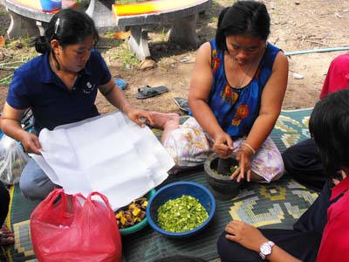

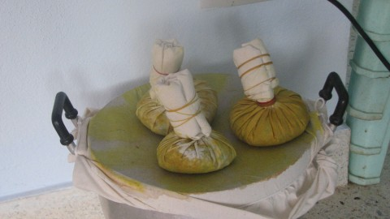

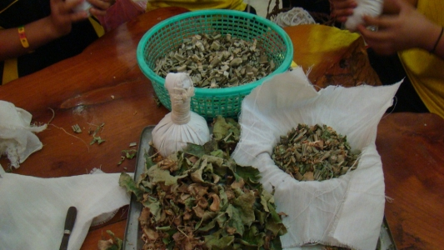

ด้านหัตถกรรม
ทอผ้าพื้นเมือง
เดิมพระที่วัดกกกว้าว ตำบลพรหมนิมิต ได้มีการตั้งกลุ่มทอผ้าที่ศาลาวัดเป็นกลุ่มระดับหมู่บ้าน ดำเนินกิจกรรมไม่ต่อเนื่อง ทางกลุ่มทอผ้าได้หยุดทำกิจกรรม จึงมีแนวคิดว่าวิถีชีวิตที่ทอผ้าใส่เอง เป็นแนวคิดที่ต้องการจะอนุรักษ์สืบต่อไป เริ่มทำในครัวเรือนตนเองก่อน 5 คน มีการศึกษาเรียนการทอผ้าด้วยตนเองและจากผู้ที่มีประสบการณ์ ศึกษาจากหลายๆ ที่ ลองผิดลองถูกด้วยตนเองก่อน จนประสบผลสำเร็จ เพื่อไม่ให้สูญหาย จากนั้นได้เห็นประชาชนส่วนใหญ่ประกอบอาชีพเกษตรกรรมและอาชีพรับจ้างซึ่งทำให้มีรายได้ไม่แน่นอนและไม่เพียงพอต่อการดำรงชีวิตประจำวัน ประชาชนในหมู่บ้านจึงมานั่งปรึกษากันว่า จะทำอาชีพเสริมอะไรเพื่อเป็นการเพิ่มรายได้ให้แก่ครอบครัว และเห็นว่านายประจวบ น้ำเพชร มีฝีมือในการทอผ้า จึงได้มีข้อสรุปว่าจะทำการทอผ้าพื้นเมือง จึงได้มีการรวมกลุ่มกัน 5 คน โดยระดมทุนกันเองเพื่อจัดซื้อวัสดุในการทอผ้าและให้นายประจวบ น้ำเพชร เป็นผู้ฝึกสอนสมาชิกในกลุ่ม และเป็นแกนนำในการจัดตั้งกลุ่ม จึงทำให้สมาชิกภายในกลุ่มมีรายได้เพิ่มขึ้นจากเดิม เพราะมีรายได้หลักจากการจำหน่ายผ้าทอ และรักษาภูมิปัญญาท้องถิ่นนับ เป็นความรู้ ที่ได้รับการถ่ายทอดกันมาตั้งแต่อดีตจนถึงปัจจุบัน ซึ่งเกิดจาก ประสบการณ์ของชาวบ้านที่บรรพบุรุษสั่งสมดูแลเก็บรักษาความรู้ไว้ เพื่อถ่ายทอดต่อๆกันมาให้กับลูกหลาน และคนในครอบครัวที่ใกล้ชิดสามารถถ่ายทอดภูมิปัญญา ความรู้ที่มีให้กับเด็กและเยาวชน ผู้สูงอายุ คนในและนอกชุมชนได้ เป็นองค์ความรู้ที่เกิด จากการลงมือทำ ทดลองปฏิบัติ ลองผิดลองถูกจนเกิดความชำนาญ รู้จริง เชี่ยวชาญในเรื่องนั้นๆ ซึ่งเป็น ความรู้ที่ฝังแน่น ปฏิบัติจริงและนำไปใช้ได้จริง และลงมือทำอย่างต่อเนื่องจนเกิดความรู้ของตนเอง ก่อให้เกิด ประโยชน์ต่อตนเองและสังคม เป็นรากฐานที่หล่อหลอมให้คนในชุมชน รู้สึกหวงแหนในภูมิปัญญาของตนเอง
วิธีการดำเนินงาน
๑.สั่งสมองค์ความรู้
-การศึกษาด้วยตนเองจากการสั่งสมภูมิปัญญาด้านการทอผ้าพื้นเมือง โดยศึกษาตามความสนใจและนำมาปรับใช้โดยมีแนวคิดในการที่จะสืบทอดภูมิปัญญา สืบต่อให้ลูกหลาน
- ศึกษาแลกเปลี่ยนข้ามพื้นที่โดยการแลกเปลี่ยนองค์ความรู้ด้านการทอผ้าที่ศูนย์ทอผ้าวัดจันเสนและนำกลับมาประยุกต์ใช้ด้วยตนเอง
-ลองลงมือทำ ลองผิดลองถูกจนสามารถทำได้จริง
-กลุ่ม โดยประธานกลุ่มนำความรู้มาถ่ายทอดและมีการศึกษาดูงานจากศูนย์ทอผ้าวัดจันเสน
๑.สั่งสมองค์ความรู้
-การศึกษาด้วยตนเองจากการสั่งสมภูมิปัญญาด้านการทอผ้าพื้นเมือง โดยศึกษาตามความสนใจและนำมาปรับใช้โดยมีแนวคิดในการที่จะสืบทอดภูมิปัญญา สืบต่อให้ลูกหลาน
- ศึกษาแลกเปลี่ยนข้ามพื้นที่โดยการแลกเปลี่ยนองค์ความรู้ด้านการทอผ้าที่ศูนย์ทอผ้าวัดจันเสนและนำกลับมาประยุกต์ใช้ด้วยตนเอง
-ลองลงมือทำ ลองผิดลองถูกจนสามารถทำได้จริง
-กลุ่ม โดยประธานกลุ่มนำความรู้มาถ่ายทอดและมีการศึกษาดูงานจากศูนย์ทอผ้าวัดจันเสน
-ชุมชน โดยมีคนในชุมชนมาศึกษาความรู้ด้านการทอผ้าที่กลุ่มทอผ้า
๒.การถ่ายทอดความรู้
-ถ่ายทอดความรู้โดยการสาธิตวิธีการทอผ้าให้บุตรหลานของตนเอง จำนวน ๔ คน มาเรียนรู้และสืบทอดต่อในครอบครัว
-ถ่ายทอดความรู้เด็กนักเรียนในโรงเรียนบ้านกกกว้าว โรงเรียนวัดหนองหญ้ารังกา โรงเรียนคลองแปดประชาสรรค์ โรงเรียนในพื้นที่ตำบลพรหมนิมิต จำนวน ๓๐ คน และผู้เรียนรู้ที่เป็นองค์กรปกครองส่วนท้องถิ่นเครือข่ายของ ศูนย์จัดการเครือข่ายตำบลพรหมนิมิต จำนวน ๑๕ อปท. เรียนรู้ขั้นตอนการทำการเก็บตะกอและผูกโยงตะกอ การย้อมสีเส้น การร้อยฟันหวี เตรียมเส้นพุ่ง การมัดหมี่ ลวดลายของผ้าทอที่หลากหลาย เช่น ลายตีนจก ลายน้ำไหล ลายสนนาค เป็นต้น จึงทำให้ลูกค้ามีความต้องการผ้าทอและขายได้มากขึ้น
๓.ด้านอนุรักษ์
-มีการจัดทำแผ่นพับการทอผ้า เพื่อใช้เป็นสื่อประชาสัมพันธ์วิทยากร ที่ตั้ง ความเป็นมา ขั้นตอนการทอผ้า ลายผ้า การจัดจำหน่าย เป็นการเผยแพร่องค์ความรู้ให้กับคนในชุมชน
-ส่งเสริมการอนุรักษ์โดย อบต.พรหมนิมิต สนับสนุน วิทยากรมาช่วยอบรมเพิ่มความรู้ งบประมาณสนับสนุนในกิจกรรมของกลุ่มทอผ้า
แหล่งผลิต
นายประจวบ น้ำเพ็ชร
ผลการดำเนินงาน
๑. สมาชิกในกลุ่มทอผ้าจำนวน ๔ ราย มีรายได้หลักจาการทอผ้าจำหน่าย และมีรายได้เพิ่มมากขึ้น ทำให้ครอบครัวไม่เดือนร้อนและไม่เป็นหนี้นอกระบบ
๒. เด็กนักเรียนในโรงเรียนบ้านกกกว้าว โรงเรียนวัดหนองหญ้ารังกา โรงเรียนคลองแปดประชาสรรค์ โรงเรียนในพื้นที่ตำบลพรหมนิมิต จำนวน ๓๐ คน มีความสนใจสืบทอดภูมิปัญญาท้องถิ่นในการทอผ้าพื้นเมือง คนในชุมชนเกิดความรู้สึกในการเป็นเจ้าของร่วมกัน เกิดกลุ่มทอผ้าพื้นเมืองสืบทอดสู่รุ่นลูกรุ่นหลาน
๓. เกิดการอนุรักษ์สืบทอดภูมิปัญญาด้านทอผ้าพื้นเมืองให้กับลูกหลาน เพื่อไม่ให้วิถีชีวิตเดิมสูญหายไป

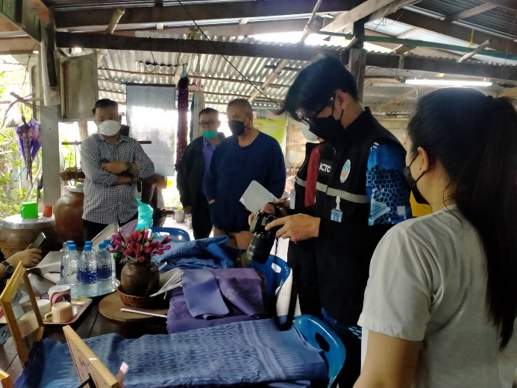
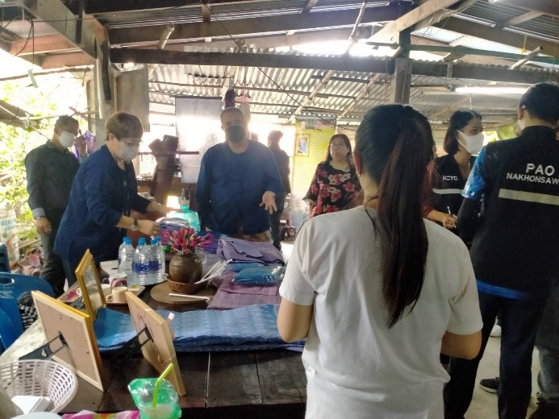
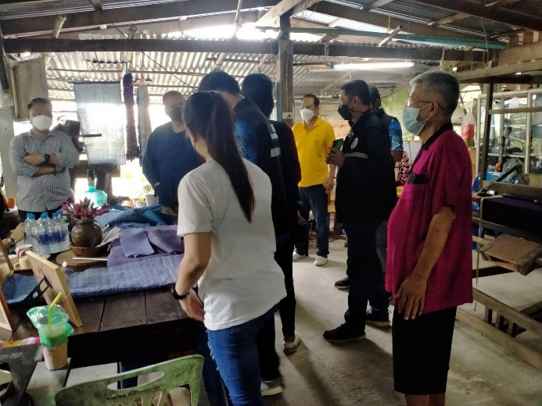
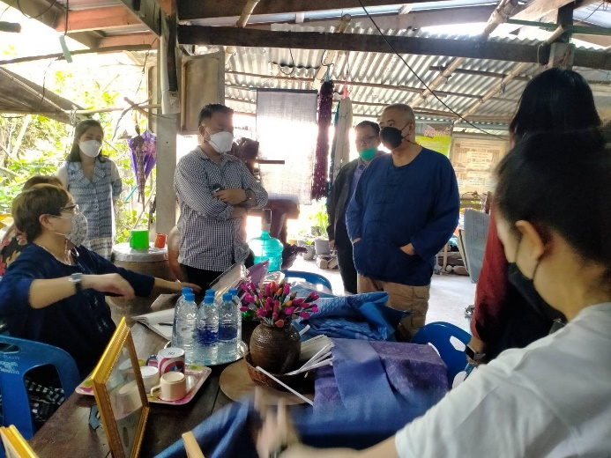
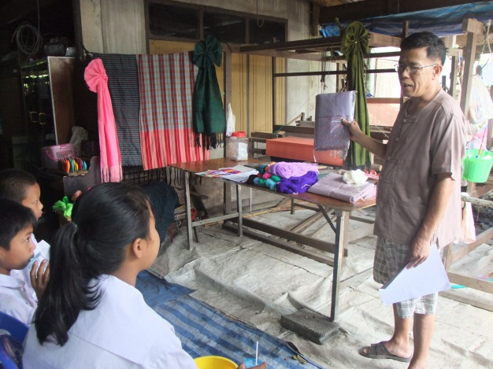
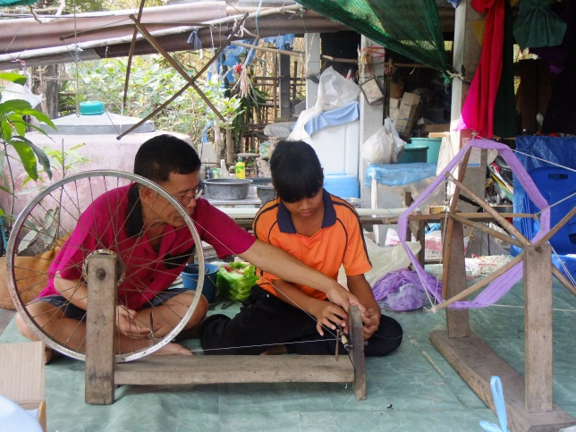
จักสานงานไม้ไผ่
วันที่ ๑๘ เมษายน ๒๕๕๔ ทางองค์การบริหารส่วนตำบลพรหมนิมิต ได้จัดงานวันผู้สูงอายุขึ้นและได้มีผู้สูงอายุของทุกหมู่เข้าร่วมงานกันเป็นจำนวนมาก มีกิจกรรมของผู้สูงอายุ เช่น การจักสาน การเล่นกลองยาว การเล่านิทาน การทำขนมไทยและอาหาร การทำไม้กวาดทางมะพร้าวผู้สูงอายุ เป็นต้น จึงได้กำเนิดเป็นกลุ่มต่างๆ เช่น กลุ่มจักสานงานไม้ไผ่ของผู้สูงอายุ ตั้งแต่วันนั้นเป็นต้นมาจนกระทั้ง ณ ปัจจุบัน ถ้ามีกิจกรรม กลุ่มผู้สูงอายุก็จะไปสอนการจักสานงานไม้ไผ่ให้กับผู้สูงอายุ เด็กและเยาวชน รวมทั้งผู้ที่สนใจ เพื่อเป็นการสืบสานและถ่ายทอดงานจักสาน นายกองค์การบริหารส่วนตำบลพรหมนิมิต จึงจัดตั้งกลุ่มจักสานงานไม้ไผ่ ให้แก่ ผู้สูงอายุ และมอบหมายให้นักพัฒนาชุมชนขององค์การบริหารส่วนตำบลพรหมนิมิต เป็นผู้ดูแล และคอยประสานงานกับผู้สูงอายุ เป็นครูฝึกสอนงานจักสาน และเป็นผู้นำสินค้าของผู้สูงอายุไปจำหน่าย กลุ่มจักสานงานไม้ไผ่ของผู้สูงอายุดำเนินงานไปด้วยดี ทำให้ผู้สูงอายุที่ว่างงาน มีงานทำ มีรายได้ ไม่เป็นโรคซึมเศร้า และมีผลิตภัณฑ์จักสานไว้ใช้เอง และจำหน่าย เมื่อองค์การบริการส่วนตำบลพรหมนิมิต จัดตั้งโรงเรียนผู้สูงอายุ เมื่อปี ๒๕๖๐ จึงได้บรรจุหลักสูตรจักสานงานไม้ไผ่ไว้สอนผู้สูงอายุ โดยมีผู้สูงอายุเป็นวิทยากรถ่ายทอดความรู้ จำนวน ๕ คน หมู่ที่ ๑ นางแต๋ว สุขขะ หมู่ที่ ๔ นายบุญเรือง กาบทอง, นายเฉลิม กาบทอง หมู่ที่ ๘ นางละอองศรี สัมมาจริต, นางสะอิ้ง แผ่นทอง เป็นผู้ฝึกสอน การจักสานงานไม้ไผ่ไว้จำหน่าย เช่น ตะข้อง ตะกร้า กระบุง ตระแกง ไซ รอบ และพัด เป็นต้น
วิธีการดำเนินงาน
ด้านการสืบสานและการถ่ายทอด
- กลุ่มจักสานงานไม้ไผ่ของผู้สูงอายุ จะสอนให้กับนักเรียนโรงเรียนผู้สูงอายุส่วนตำบลพรหมนิมิต จำนวน ๖๐ คน และในการทำกิจกรรมของสภาเด็กและเยาวชนตำบลพรหมนิมิต (เพื่อนนายก) ซึ่งองค์การบริหารส่วนตำบลพรหมนิมิตจะจัดขึ้นทุกปีในเดือนเมษายน กลุ่มจักสานงานไม้ไผ่ก็เป็นอีกหนึ่งกิจกรรมที่เด็กและเยาวชนสนใจ จำนวน ๒๑ คน
- กลุ่มจักสานงานไม้ไผ่ ซึ่งเดิมมีผู้เชี่ยวชาญด้านการจักสานไม้ไผ่จำนวน ๕ คน และในปัจจุบันมีผู้เชี่ยวชาญด้านการจักสานเพิ่มขึ้น จำนวน ๙ คน เพื่อไม่ให้การจักสานไม้ไผ่ที่มีอยู่ดั้งเดิมสูญหายไปจากตำบลพรหมนิมิต รวมทั้งให้เด็กและเยาวชนที่สนใจเรียนรู้การจักสานไม้ไผ่ได้พัฒนาออกแบบผลิตภัณฑ์จักสานให้ทันสมัยมากขึ้น
ผลการดำเนินงาน
๑.เกิดการรวมกลุ่มปราชญ์ชาวบ้านที่มีความเชี่ยวชายในการจักสาน จำนวน ๑๔ คน
๒.มีจำนวนเด็กและเยาวชนได้เรียนรู้ภูมิปัญญาท้องถิ่น การจักสานไม้ไผ่ จำนวน ๒๑ คน
๓.มีผู้สูงอายุที่เรียนรู้ในโรงเรียนผู้สูงอายุ ที่สามารถสร้างอาชีพจากการจักสานเพิ่มขึ้น จำนวน ๙ คน

